Dossier Technique Karlavagnen

2023

FAJAL Dimitri
CHAUVIN Geoffroy
LORIN DE LA GRANDMAISON Clément
LORIN DE LA GRANDMAISON Alexandre
BENAY Clément
KAE-NUNE Damien
PINGLIER Etienne
Sommaire
I. Plan général Page 3
II. Conception mécanique Page 4
1) Informations générales Page 4
2) Montage ailerons Page 4
3) Système de retenue du propulseur Page 4
III. Système d’éjection Page 5
1) Plan mécanique Page 5
2) Plan électrique (séquenceur) Page 5
IV. Exp secondaires (Tensionomètre, mesures de vitesse et caméra) Page 6
1) Tensionomètre Page 6
2) Mesures de vitesse Page 6
3) Caméra Page 6

Plan général
Xmm
30cm
40cm
40cm
15cm
13cm
20cm
→ Ogive dôme sur un rétreint, servomoteur et caméra rotative (180) soutenue par un ventilateur

→ Minuterie secondaire : Arduino xpérience de mesure de la vitesse de deux façons afin de les comparer

→ Parallélépipèdes imprimés en 3D, dont l’un est doté d’un tube de Pitot et un autre d’un rétrécissement de diamètre (effet Venturi)

→ Trappe d’éjection du parachute

→ Support principal contenant l’expérience secondaire de mesure de la tension aux sangles du parachute (tensionomètre), le séquenceur principal et le panneau de contrôle

→ Montage des ailerons et système de retenue du propulseur

Nous utilisons un total de 5 piles 9V : trois dans la minuterie secondaire et deux dans la minuterie principale.
220,2cm
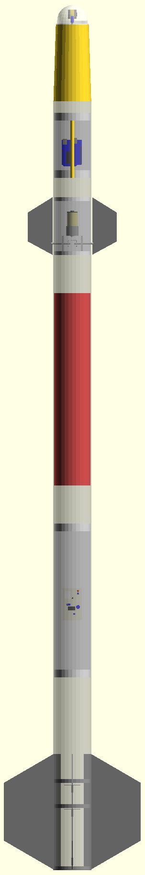Figure 1: Implantation

Conception mécanique

Informations générales
Figure 2: Corps de la fusée
La peau porteuse est un tube en aluminium de 2mm d’épaisseur, de 100mm de diamètre et de 2m de long. Elle offre une grand solidité. L’ensemble des montages à l’intérieur sont solidement accroché au tube par des vis.
L’ogive est formée de deux parties : un rétreint réduisant le diamètre à 80mm et un dôme de plastique sur le dessus (ce montage permet l’installation d’une caméra). Le tout mesure 19,5 cm en hauteur.
Figure 3: Montage des ailerons

Montage ailerons
Les ailerons sont attachés à trois bagues en aluminium à l’aide d’équerres de métal.
Le montage complet est accroché au tube par avec des vis. La bague la plus inférieure est la plaque de poussée. Elle transfère la poussée du propulseur au corps de la fusée.

Système de retenue du propulseur
Figure 4: Sytème de retenue du propulseur
Le propulseur est retenu par un petit montage en métal accroché à la plaque de poussée.
Celui-ci est construit à l’aide d’un « Sandwich » de pièces en aluminiums usinées.
Pour monter le propulseur, il suffit de l’insérer dans le corps de la fusée. Lorsqu’il est bien montée, un petit « clic » est audible lorsque la pêne ressort du montage.
Pour enlever le propulseur, il faut pousser la poignée avec le doigt. Étant accroché à la pêne il relâchera le propulseur qui peut alors être retiré.
Pêne
Poignée

Système d’éjection

Plan mécanique
Figure 5: Ejection de la trappe
Le système de récupération est un parachute de ballon sonde circulaire éjecté latéralement de la fusée. Pour cela, il est attaché à la trappe qui l’emporte lors de son ouverture. Afin de s’assurer de l’ouverture de la trappe, elle est poussée par une lame d’essuie-glace à la manière d’un ressort.

Plan électrique (séquenceur)
Figure 6: Sortie du parachute
Une minuterie analogique soudée par nos soins permet le décompte de l’ouverture de la trappe. Un peu avant l’apogée, le séquenceur enclenche un moteur. Sur celui-ci est accroché une cloche qui en tournant libère la trappe.
Figure 7: Schéma du séquenceur

Expériences (Tensionomètre, mesures de vitesse et caméra)

Tensionomètre
La tension sera mesurée sur les sangles du parachute. Deux ressorts de 15cm chacun sont compressés par de la sortie du parachute. Ainsi le potentiomètre linéaire relié à un Arduino permettent d’effectuer l’acquisition des données qui sont sauvegardées en temps réel sur carte microSD.
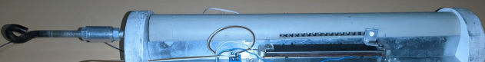Figure 8: Le système est le même que l'an dernier à la différence qu'il sera maintenant composé de deux ressorts pour une plus grande résistance (1000 N) et qu'il n'est plus aligné avec la sangle (il faut maintenant une poulie dans la trappe)

Mesures de vitesse
Nous utilisons deux systèmes de mesures de la vitesse afin de les comparer. Le premier utilise un tube de Pitot et le second exploite l’effet venturi. Les deux systèmes sont montés sur un support en PVC et les données sont compilées grâce à une carte Arduino, puis enregistrées sur carte SD.
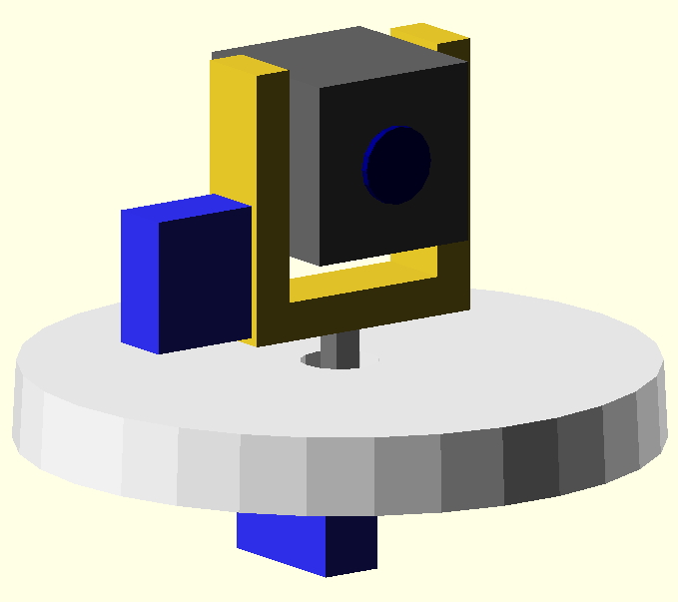Figure 9: La caméra
De plus, les données sont à la base récupérées à l’aide de quatre parallélépipèdes placés sur le haut de la fusée, alignés avec les ailerons dans son axe. Deux d’entre eux contiennent les tubes de mesure de vitesse, qui acheminent l’air jusqu’au MPX5010DP, capteur différentiel de pression placé sur la carte Arduino.
En effet, l’un des blocs contient un tube de Pitot et un autre nous permet d’utiliser l’effet Venturi avec un rétrécissement du diamètre intérieur. Les deux autres sont factices, afin d’éviter de perturber la stabilité.

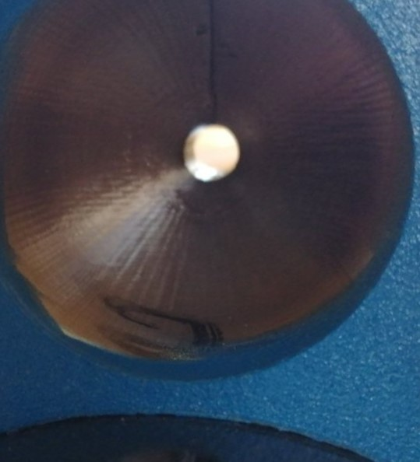
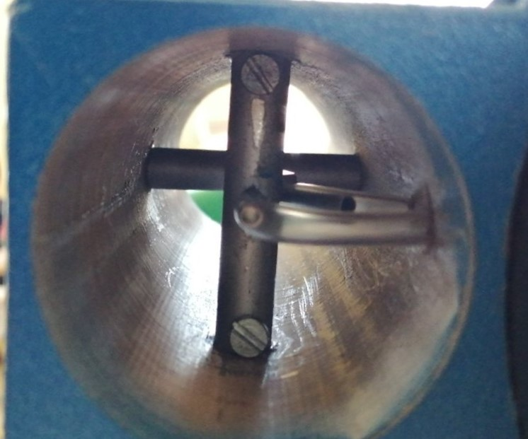
Caméra
Une caméra cubique, de 3.1 cm de côté, se trouve au sommet de la fusée, protégée par un dôme de plexiglas. Les images seront enregistrées sur une carte microSD et pourront être récupérées après le vol. Un système de servomoteur, faisant des allers-retours entre 0° et 180°, permet de l’orienter.
Ayant remarqué une perte de performance de la caméra lorsqu’elle surchauffait, nous avons décidé d’installer un ventilateur dans le dôme.

